Nolikums
Akcija
‘’PAPĪRA SAPŅI…’’

Mērķis | Veicināt bērnu izpratni par dabas resursiem, to izmantošanu, par atkritumu veidiem. Informēt un izglītot par pareizu pārstrādājamo materiālu šķirošanu, iespēju radoši izmantot avīzes, žurnālus, grāmatas, iepazīt papīra vēsturi, papīra ražošanas un pārstrādes procesus.
Organizatori | SIA “ZAAO” Dabas un tehnoloģiju parks “URDA”
Dalībnieki | ZAAO darbības reģiona* pirmsskolas izglītības iestāžu audzēkņi.  *Skatīt karti šeit: https://zaao.lv/par-zaao/
Apraksts | - Akcijas laikā pirmsskolēni kopā ar pedagogiem, vecākiem veic praktiskos, pētnieciskos un radošos darbus pēc nosacījumiem (sīkāku uzdevumu aprakstu sk. pielikumā nr. 1 - darba lapā).  - Akcijas ietvaros darba lapu aizpilda grupiņas pedagogs/-i, un nosūta uz e-pastu: izglitiba@zaao.lv. Papildus iesūta ne vairāk kā 6 fotogrāfijas (JPEG formāts) vienkopus, izmantojot www.failiem.lv vai uz e-pastu izglitiba@zaao.lv ar norādi akcija ‘’Papīra sapņi…’.’
Konkursa norises laiks | Uzmanību!!!  Pieteikšanās akcijai līdz 2023.gada 30.septembrim, aizpildot elektronisko pieteikuma formu: https://www.urda.lv/pieteiksanas-akcijam/17  Akcija kopumā noris no 2023.gada 1.septembra līdz 2024.gada 1.aprīlim.
Vērtēšana un balvu fonds | Vērtējot tiks ņemts vērā - dalībnieku iesaiste, darba lapas izpilde, radošums, iesūtīšanas termiņš.  Balvās 1.-3.vietai komplekts mācību bāzes papildināšanai 100 eiro vērtībā.
Papildus noteikumi | Lūdzam ievērot datu aizsardzības noteikumus! Iesūtītie fotoattēli, video var tikt publicēti www.urda.lv, URDA Facebook kontā un URDA Instagram kontā.  Akcijas organizētājs patur tiesības mainīt akcijas nolikumu, ja rodas šāda nepieciešamība.
Kontaktpersona | Evija Tiltiņa, SIA “ZAAO”, Vides izglītības projektu vadītāja  Tālr: 25459399, e-pasts: izglitiba@zaao.lv

Idejas ierosmei:
- papīra izgatavošana: https://www.youtube.com/watch?v=KJs0tylQ_rY
- padomi atkritumu šķirošanai: https://zaao.lv/padomi-atkritumu-skirosanai/
- ekskursijai: http://visitligatne.lv/ekskursija-papirfabrika
- papīra vēstures izzināšanai ņemt talkā www.google.com
- veidot no grāmatu muguriņām teikumus/rīmes (vecumposmam atbilstoši- vismaz trīs) https://www.la.lv/dzeja-no-gramatu-nosaukumiem-aicina-vertet-gramatu-rimes
- ‘’grāmatu tārps’’ https://sibillasgramatas.wordpress.com/2012/12/01/gramatu-tarpi-gramatutis-un-citi-zveri/
- kartona mēbeles: https://www.renovablesverdes.com/lv/muebles-de-carton/
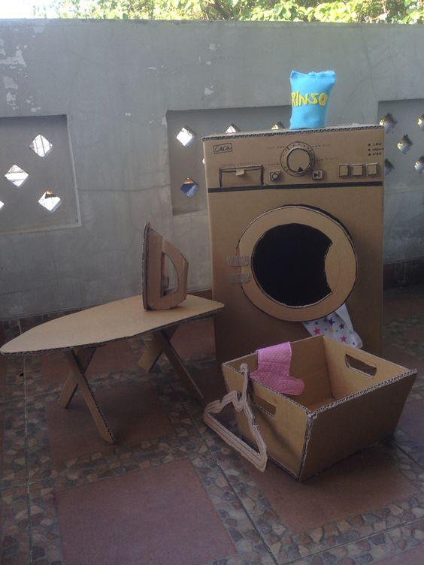 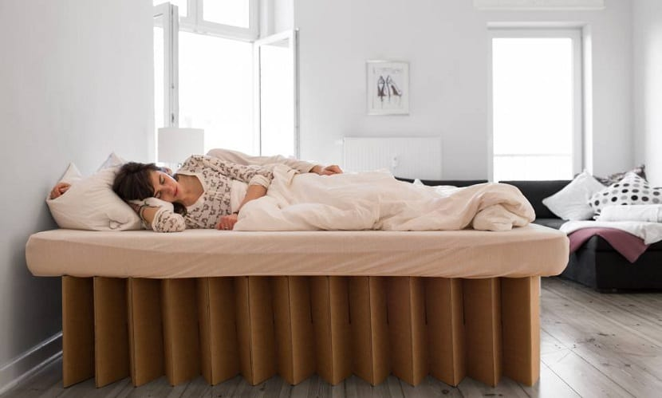(foto no Pinterest)
- dekori (foto no Pinterest):
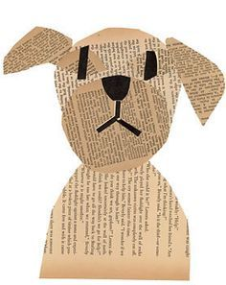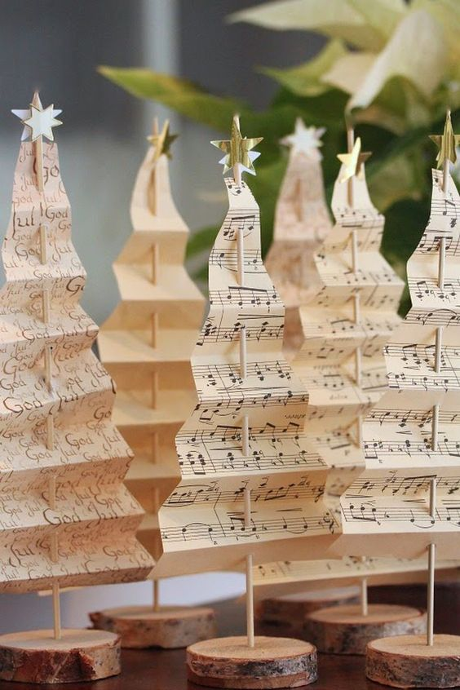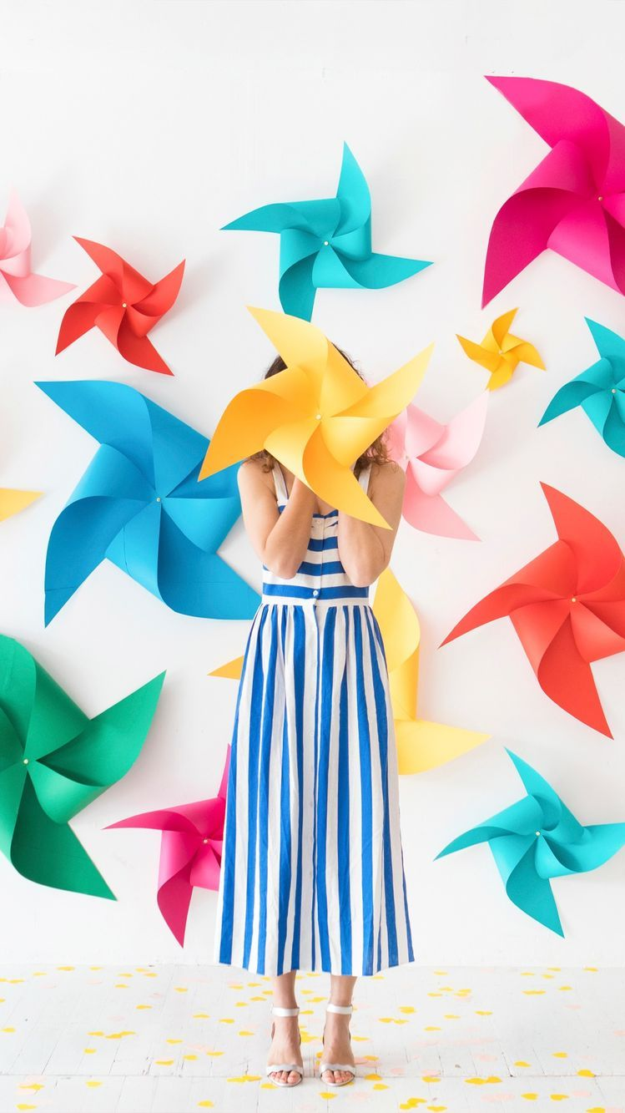
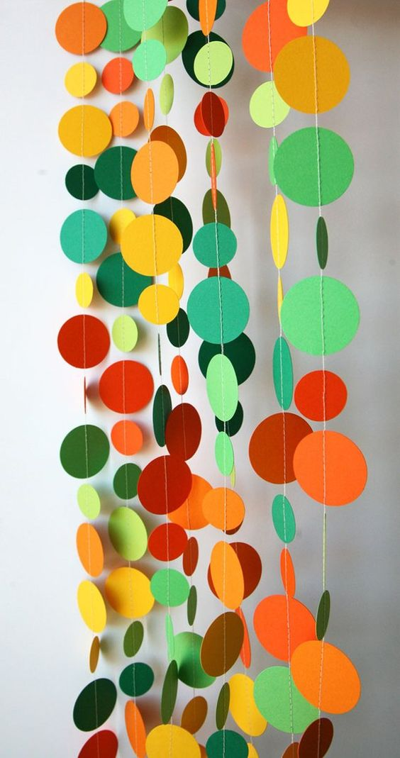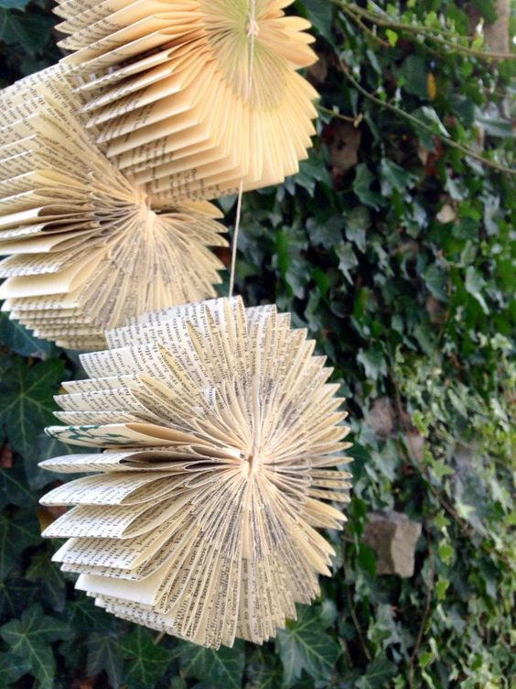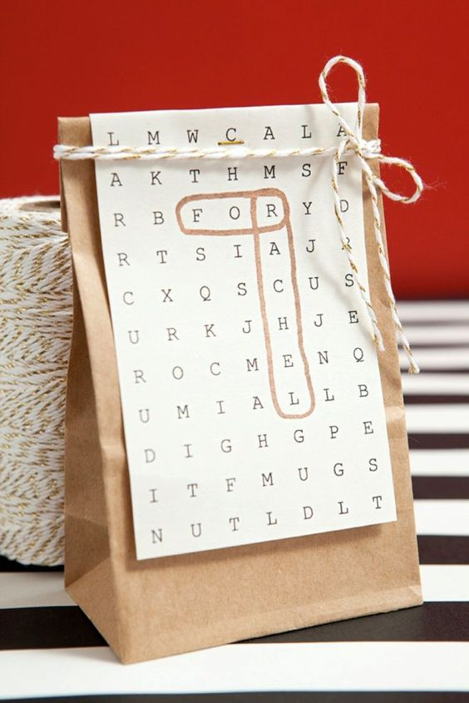

Pielikums nr. 1
Darba lapa
“PAPĪRA SAPŅI…”
(Tabulas ailītes drīkst pagarināt.)
Informācija par izglītības iestādi:
1.Izglītības iestādes nosaukums, adrese
2. Kontaktpersona (pedagoga vārds, uzvārds)
3. Kontaktinformācija (telefona nr., e-pasts)
4. Grupiņas nosaukums. Kopējais bērnu skaits un vecums.
Cik bērnu no visas grupiņas piedalās akcijā?

Pētniecība

- Pašu izplānota un organizēta mācību nodarbība par papīra veidu iepazīšanu. Ierosināšana, problēmas izvirzīšana. Iepazīst terminus - papiruss, makulatūra, papīra pārstrāde u.c. Izpēta, cik dažādu papīra veidu ir ikdienā lietošanā. Kur papīru izmanto? Kurš papīra veids derīgs pārstrādei? Traukā mērcē vairāku veidu papīrus, piemēram, tualetes papīrs, kartona kaste, glancēto žurnālu vāki, konfekšu “papīriņi”, aplikāciju papīrs u.c. Vēro un secina, kurš izšķīst ātrāk, kurš vēlāk, kurš neizšķīst. Izdara secinājumus, kurš būtu piemērotāks otrreizējai pārstrādei.
- Izzināt grupā, pirmsskolā, pirmsskolas teritorijā, kā pareizi var apsaimniekot makulatūru - šķirošanas infrastruktūras iespējas.
Apraksts:
Praktiskie darbi

- Kartona, papīra pārvērtības - otrreizēja izmantošana.
a Izveidot minimums divus priekšmetus no kartona, piemēram, gultu, krēslu, plīti, klavieres, dīvānu, televizoru vai tml., ko paši vēlāk var izmantot grupiņas rotaļu istabas iekārtošanai. Priekšmetu izmērs atbilstošs bērnu augumam. Izmantotie materiāli - vecas kartona kastes.
vai/un
b Izveidot leļļu mājas/istabas/stūrīša iekārtošanai minimums desmit priekšmetus, piemēram, leļļu gultiņu, skapi, galdu, krēsliņus u.tml. no kartona, papīra. Priekšmetu izmērs atbilstošs leļļu, mīksto mantiņu augumam. Izmantotie materiāli - vecas kartona kastes, papīra atgriezumi, avīzes.
Apraksts:

Radošais darbs

      - Izmantojot jau lietotu papīru, kartonu - vecas grāmatas, vecas kastes, atgriezumus, žurnālus, avīzes u.tml., veidot noformējumu kādiem pirmsskolas vai grupiņas svētkiem, atzīmējamai dienai.
Apraksts:

Rezultāti

1. Kas palīdzēja vai traucēja veikt uzdevumus?
2. Ko bērniem vislabāk patika darīt?
3. Kā pārliecinājāties, ka bērni izpratuši veicamos uzdevumus?
5. Pašu iniciatīva

